Резиденция сыра и молочных продуктов
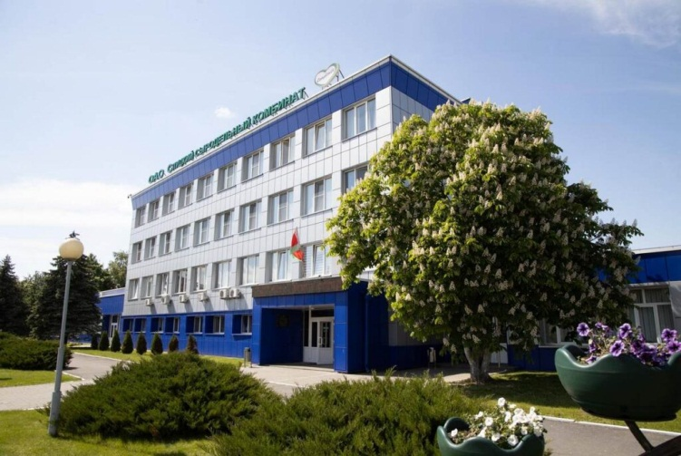
Отправляемся на экскурсию по ОАО «Слуцкий сыродельный комбинат»
Пять филиалов, пять производственных участков, три сельскохозяйственных филиала входят в структуру Слуцкого сыродельного комбината. Наверняка большинство из нас каждый день покупает продукцию этого производителя (от глазированных сырков до сухих продуктов), но даже не задумывается, где она изготавливается. Поэтому предлагаем отправиться в тур по некоторым филиалам, расположенным в разных уголках Минской области, и узнать, чем же живет предприятие.
СЫР С ЛИСИЧКАМИ И ЖАРЕНЫМ ЛУКОМ ИЗ БЕРЕЗИНО
Основным видом деятельности Березинского ПУ филиала «Здравушка-милк» является переработка молока и производство из него широкого ассортимента сыров, сливочного масла, сухого молока и молочной сыворотки.
— У нас установлены две линии по выработке сыров. Одна из них — сыры голландской группы, форма брус, вторая — австрийская линия «Берч», форма круг. Технологические процессы изготовления схожи, — поясняет начальник участка Евгений Бубенко. — Освоен выпуск новых видов сыров: сыр «Шанталь» с лисичками и жареным луком разработан и запущен в производство в прошлом году. Также из новинок — полутвердый сыр «Чеддер Родео» (срок созревания — 45 суток), сыр «Хаварти» (с топленым молоком и без топленого молока в латексном покрытии, срок созревания — 30 суток), сыр «Бурштын» (90 суток, в латексном покрытии). Мощность производства голландской группы — 10 тонн, российской — 5 тонн.
Масло производится двумя методами: методом преобразования высокожирных сливок и методом сбивания непрерывным способом. Мощность производства — 10 тонн и 5 тонн соответственно.
— Сушим сухое обезжиренное молоко и сыворотку, — раскрывает подробности Евгений Бубенко. — Стоят на участке две сушилки, производительность каждой установки — по 500 кг испаренной влаги в час. Практически вся наша продукция идет на экспорт, основной покупатель — Российская Федерация.
История предприятия началась в 1935 году, когда был введен в строй Слуцкий маслосырзавод мощностью 2 тысячи тонн переработки молока в год.
ЛАТЕКСНОЕ ПОКРЫТИЕ И РУЧНАЯ РАБОТА В КРУПСКОМ РАЙОНЕ
Около 12 тонн сыров и 5 тонн сладкосливочного масла в день производится на Холопеничском производственном участке филиала «Здравушка-милк». В день здесь принимают 160 тонн молока. При этом примерно 95% произведенной продукции идет на экспорт в Российскую Федерацию.
— Производим сыры российской и элитной групп, в основном — 50-процентной жирности. Есть сыры с латексным покрытием, такие как «Знатный», «Грювер особый», «Рочестер», «Мегард», Queso Blanco. Они созревают 90 суток в латексном покрытии. Это очень трудоемкий процесс, все основные операции выполняются вручную, — отмечает начальник участка Олеся Осинская. — Сыры российской группы созревают в специальных пакетах от 30 до 40 суток. Также мы производим обезжиренный сыр, сыворотку нанофильтрованную (побочный продукт производства сыров). Постоянно принимаем участие в международных и национальных выставках и всегда получаем награды.
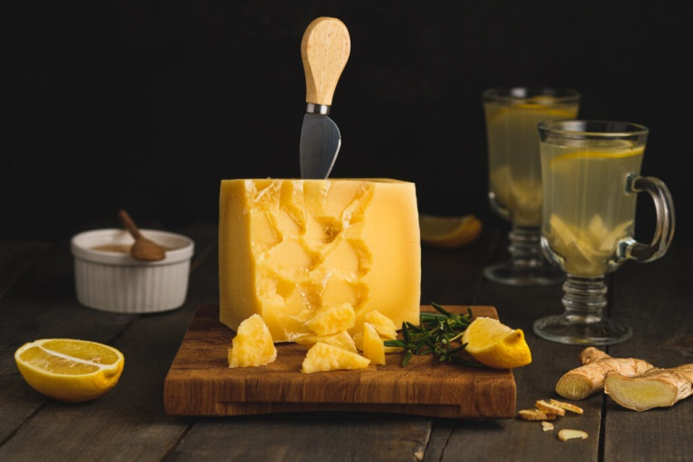
Визитной карточкой филиала уже много лет считается сыр «Знатный». А сыры «Мегард» и «Альтермани» стали лауреатами конкурса «Лучшие товары Республики Беларусь — 2023».
БЫСТРОРАСТВОРИМОЕ СУХОЕ МОЛОКО В КОПЫЛЕ
В конце 2023 года в Копыльском филиале ОАО «Слуцкий сыродельный комбинат» построен новый цех, где создают действительно уникальную продукцию — сухое молоко с капиллярно-пористой структурой. Всего несколько заводов в Беларуси освоили выпуск такого продукта.
3000 тонн в сутки — объем переработки молока в ОАО «Слуцкий сыродельный комбинат».
Идея организации производства быстрорастворимого сухого молока принадлежит директору филиала Александру Кременчуку.
— Этот проект, во-первых, предоставляет возможность выйти на новые рынки в странах Азии, Среднего Востока и Африки. Интересно такое производство и для Беларуси. Сухие быстрорастворимые смеси на молочной основе — продукт импортозамещающий. Его с удовольствием покупают и кондитерские предприятия, и общепит. Тем более сухое молоко из Копыля дешевле импортного, — резюмирует Александр Кременчук.
Кроме того, данное производство обеспечивает экономическую безопасность предприятия, ведь срок хранения такой продукции составляет до двух лет. Так что если продажи сыра или масла резко снизятся, филиал будет иметь возможность перевести поступающее молоко в сухой вид и хранить его несколько лет. Для сравнения: сыр хранится четыре месяца, масло — год.
— Новый цех возвели благодаря участию в инициативе Президента «Один район — один проект». Выделенные из инновационного фонда более 11 млн рублей покрыли 90% затрат на строительство и покупку оборудования, — говорит директор филиала. — Планы на ближайшие годы уже намечены. Во-первых, закончить строительство камеры созревания элитных сыров на 480 тонн. Во-вторых — приступить к строительству современной котельной на 11 МВт. Она позволит предприятию экономить энергоресурсы, в основном газ.
ЭКСПОРТ ИЗ ЛЮБАНИ В КИТАЙ И НА ФИЛИППИНЫ
С начала 2024 года Любанским филиалом ОАО «Слуцкий сыродельный комбинат» переработано уже более 22 тысяч тонн молока. Продукция поставляется в разные регионы Беларуси, а также экспортируется в Россию, Казахстан, Грузию, на Филиппины, в Бангладеш, Китай и другие страны.
Более 80% производимой комбинатом продукции идет на экспорт, география поставок — более 24 стран.
Тут производится порядка 20 видов сыров, четыре вида сливочного масла, сухое цельное и сухое обезжиренное молоко, сухой молочный продукт и сухая молочная сыворотка.
— Мы ежегодно участвуем в различных конкурсах, дегустациях и становимся победителями. Поводов для гордости предостаточно, — с оптимизмом заявляет директор филиала Александр Устинович. — В разные годы нами получены дипломы победителя и золотые медали международного конкурса «Лучший продукт» за сыр «Гройцер» (зрелый, 50%), «Старый Амстердам» (45%), «Бозерон-Л» (50%), «Бозерон-DUOS» (50%), Pesto (50%), Pesto Rosso (50%), Pesto Gold (50%).
Помимо этого, в 2023 году филиал награжден дипломом победителя конкурса-дегустации «Лучший продукт» за сыр «Беловежский» горячего копчения с перцем и чесноком и сыр «Грювер особый» в номинации «Сыры твердые, полутвердые». А в этом году потребителей уже порадовали такими новинками, как сыр «Примадонна» (срок созревания — 180 суток), «Олд Амстердам» (75 суток), «Гоше Пиканте» (180 суток), «Гройцер Элит» (90 суток), «Пармезан де Люкс» (120 суток), «Ландана» (120 суток).
Сейчас в Любанском филиале идет модернизация цеха по производству сычужных сыров. После завершения всех работ его производительность составит 10 000 кг в сутки.
НАИВЫСШЕЕ КАЧЕСТВО МОЛОКА В МАРЬИНОЙ ГОРКЕ
На территории Пуховичского производственного участка организована только приемка молока. За 2023 год здесь было принято 46 тысяч тонн ценного продукта, из них 57% — сорта экстра, 41,9% — высшего сорта.
— Мы отвечаем за качественную организацию приемки молока и его хранение до момента отправки на комбинат. Поставки осуществляют 12 сельхозпредприятий района, которые являются нашими постоянными партнерами, — вводит в курс дела начальник участка Зинаида Курьянович. — Есть у нас собственная лаборатория, специалисты регулярно выезжают на фермы, мониторят санитарное состояние, соблюдение технологии доения и хранения молока. Кроме того, они принимают участие в проведении контрольных доек, анализе результатов и выявлении причин недостатков, если таковые будут обнаружены. То есть оказываем консультативную помощь.
Помогают работники производственного участка не только словом, но и делом. В частности, поставляют необходимые санитарно-гигиенические средства.
— Разумеется, мы заинтересованы в повышении сортности молока, поскольку из качественного сырья получается качественная продукция, — рассуждает Зинаида Курьянович. — Наш небольшой, но дружный коллектив (всего 28 человек) старается работать на совесть и делать все от нас зависящее. Мы видим заботу головного предприятия, что мотивирует и позволяет чувствовать себя частью одной большой команды.
ТЕХНИЧЕСКОЕ ОБСЛУЖИВАНИЕ В УЗДЕ
На Узденском производственном участке с 2019 года произошло перенаправление сырья, основного производства здесь нет. Поэтому сейчас участок специализируется на вспомогательном производстве: станция технического обслуживания животноводческих ферм (СТОЖФ), основанная в 2001 году, занимается проведением технического обслуживания и ремонта молочного оборудования на молочнотоварных фермах в хозяйствах сырьевых зон комбината.
— Сегодня обслуживаем доильное и холодильное оборудование 68 хозяйств. Мы работаем в 8 районах сырьевой зоны комбината: Узденском, Пуховичском, Слуцком, Любанском, Копыльском, Солигорском, Клецком и Стародорожском, — рассказывает начальник участка Николай Протасевич. — В сутки нам поступает более десяти заявок на ремонт оборудования, и специалисты незамедлительно выезжают на место с необходимым набором инструментов и запасных частей.
По выходным здесь организовано дежурство в составе мастера и звена из двух человек. Работают по графику и в вечернее время — аварийный случай может произойти в любой момент.
Численность работников станции технического обслуживания животноводческих ферм (СТОЖФ) составляет 40 человек. Большое внимание уделяют на участке повышению квалификации персонала. Помощь в этом оказывает центр подготовки, повышения квалификации и переподготовки Узденского райсельхозпрода. Предусмотрено обучение и через центр повышения квалификации руководящих работников и специалистов Министерства сельского хозяйства и продовольствия и другие учреждения образования.
ФРУКТОХРАНИЛИЩЕ И ПРОМЫШЛЕННЫЙ САД В КЛЕЦКОМ РАЙОНЕ
Сельскохозяйственный филиал «Клецкий» расположен в центре агрогородка Зубки, всего в 9 км от Клецка. Общая земельная площадь филиала составляет 4915 га, из них сельскохозяйственные угодья занимают 4446 га (3547 га — пашня). Кроме того, имеется промышленный сад на площади 246 га, в том числе 9 га голубики.
— Основное направление деятельности нашего филиала — производство молока, а также производство плодов и ягод с дальнейшим их хранением, выращивание продукции полеводства, разведение крупного рогатого скота, розничная торговля, — перечисляет начальник филиала Александр Плешевич. — В хозяйстве имеется фруктохранилище на 3000 тонн плодоовощной продукции и картофеля, работают 2 полеводческо-садоводческие бригады. Поголовье КРС на сегодняшний день составляет 3726 голов, в т. ч. 1355 коров. В хозяйстве имеются две молочнотоварные фермы и две фермы по выращиванию телок, откорму и доращиванию крупного рогатого скота.
В 2023 году филиал приступил к строительству молочнотоварного комплекса на 3000 коров вблизи деревни Садовая. В настоящее время завершается строительство первой очереди. Уже возведены два здания коровников на 528 голов каждый, заканчивается строительство доильно-молочного блока и начинается монтаж доильной установки «Карусель» на 72 головы одновременного доения.
НОВАЯ «КАРУСЕЛЬ» В СЛУЦКОМ РАЙОНЕ
В состав сельскохозяйственного филиала в деревне Знамя (Слуцкий район) входят четыре молочнотоварных комплекса, одна молочнотоварная ферма, три товарные фермы, пчелопасека, два машинно-тракторных парка, зерносушильные комплексы, большой автопарк, ремонтные мастерские. Повышенное внимание здесь уделяется машинно-тракторному парку, который ежегодно обновляется.
— На сегодняшний день в филиале реализуется масштабный проект — строительство доильно-молочного блока и коровников на территории животноводческого комплекса в деревне Квасыничи на 2000 голов, где будет использоваться современное доильное оборудование «Карусель» на 72 места. На данный момент готовность проекта составляет 50%, ввод в эксплуатацию планируется в декабре текущего года, — сообщил начальник СХФ Сергей Цейко.
Общая земельная площадь хозяйства составляет 10 963 га, из них сельхозугодий — 10 356 га, пашни — 9764 га. Здесь выращивают зерновые, зернобобовые культуры и рапс. Растениеводство развивается с учетом современных методов, технологий и условий местности. Что касается молочно-мясного направления, в хозяйстве содержится около 10,7 тысячи голов КРС, из них 3,66 тыс. коров. А валовое производство молока за 2023 год на 1 тысячу тонн превысило показатель 2022 года.
— Основной источник дохода хозяйства — выручка от реализации молока. Высоким надоям способствует прочная кормозаготовительная база. Наше предприятие полностью обеспечивает себя кормовой базой для нужд животноводческой отрасли, включая производство собственных комбикормов, — подытожил Сергей Цейко.
ШОКОЛАДНОЕ МАСЛО И СМОРОДИНОВАЯ ГЛАЗУРЬ В СТАРЫХ ДОРОГАХ
Мороженое и масло сливочное — основные виды продукции Стародорожского производственного участка. Вся продукция изготавливается из местного сырья, благодаря чему получается максимально натуральной и вкусной.
— Основной объем мороженого поставляется на отечественный рынок, но часть уходит на экспорт в Россию и Казахстан. Сливочное масло «Крестьянское» под брендом «Ясь Белоус» отгружаем в Россию, шоколадное масло — в Грузию, Казахстан, Бахрейн. О качестве нашей продукции знают далеко за пределами Стародорожского района, — отмечает начальник участка Александр Лычов. — Если говорить о новинках, в прошлом году мы выпустили пломбир «Лакомство» с ароматом ванили в лимонной глазури, в этом году планируем в смородиновой.
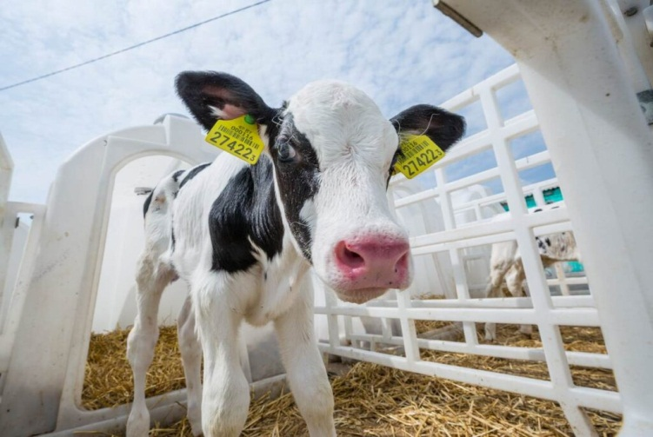
Ежедневно участком принимается на переработку более 200 тонн молока. Такие объемы позволяют в месяц производить 280 тонн масла и 120 тонн мороженого (в летний период). Молоко с каждой машины проверяется в собственной лаборатории на наличие антибиотиков, определяется его плотность, кислотность, жирность.
— Мы можем по праву гордиться нашей продукцией. Мороженое под брендом «Нежная королева», из натурального молока и сливок без добавления растительного сырья, завоевало множество наград, в том числе и на международных конкурсах, — заявляет Александр Лычов. — Также наша продукция была признана победителем конкурса «Лучшие товары Республики Беларусь — 2021», мы были признаны лауреатом международного конкурса «Лучший продукт — 2020» на выставке «Продэкспо» и награждены серебряной медалью.
ЧЕМПИОНЫ ВКУСА СОЛИГОРСКА
Солигорский филиал — единственный в Беларуси производитель сыра сверхтвердого. В сутки здесь перерабатывают порядка 215 тонн молока и выпускают свыше 50 наименований продукции. А модернизация производства позволяет постоянно улучшать качество изделий и расширять ассортимент.
Изготавливают в Солигорском филиале также продукт йогуртный, творог и творожные изделия. Высокое качество и разнообразие производимой здесь продукции подтверждено многочисленными наградами конкурсов «Лучший вкус», «Лучшая продукция года», «Чемпион вкуса», «Продукт года». — Сегодня в день на предприятие из 11 хозяйств Солигорского района поступает молоко исключительно класса экстра и высшего. Из этого сырья изготавливается свыше 55 тонн молока и 16 тонн кефира, до 4 тонн творога и 5 тонн масла. Продукцией филиала обеспечиваются Солигорский, Клецкий, Копыльский, Любанский, Узденский и Стародорожский районы. Любят здешнюю молочку и столичные жители, — подчеркивает директор филиала Игорь Ракчеев. — Благодаря тому, что у каждого из производственных филиалов холдинга «Слуцкий сыродельный комбинат» отдельная специализация, мы занимаем свои ниши, успешно конкурируем и обеспечиваем потребителей самой качественной продукцией.
Дорогие жители Минщины! Поздравляю вас со столетием образования районов нашей области!
Отрадно отметить, что немалый вклад в экономическое развитие Минщины вносит ОАО «Слуцкий сыродельный комбинат», благодаря поддержке Главы государства и руководства Минской области.
Уверен, что и впредь профессионализм, опыт, верность лучшим трудовым традициям и любовь к родной земле будут помогать всем нам в нашей серьезной и востребованной работе.
Дорогие земляки! Желаю, чтобы труд приносил вам только радость и служил благосостоянию ваших семей.
Крепкого всем здоровья, оптимизма и новых свершений!
Александр Герасименок, генеральный директор ОАО «Слуцкий сыродельный комбинат»
Эвелина Бурбуть
Мінская праўда. — 2024. —17 мая. — С. 12—13 (МП Плюс).

